Лабораторная работа №3
Шифрование гаммированием
Кадрова Ангелина Александровна
Содержание

1 Введение

1.1 Цели и задачи
Цель работы
Основная цель работы — изучить и реализовать шифрование гаммированием.
Задание
С помощью языка программирования Julia реализовать алгоритм шифрования гаммированием конечной гаммой.

1.2 Теоретическое введение
Julia — высокоуровневый свободный язык программирования с динамической типизацией, созданный для математических вычислений[1]. Эффективен также и для написания программ общего назначения. Синтаксис языка схож с синтаксисом других математических языков, однако имеет некоторые существенные отличия. Для выполнения заданий была использована официальная документация Julia[2].

2 Выполнение лабораторной работы
Шифрование гаммированием — симметричный метод шифрования, при котором к открытым данным(тексту) применяется операция наложения с последовательностью чисел, называемой гаммой.
alphabet = collect("абвгдежзийклмнопрстуфхцчшщьыъэюя ")
MOD = 33
function char_to_num(c)
return findfirst(==(c), alphabet)
end
function num_to_char(n)
if n == 0
n = MOD
end
return alphabet[n]
end
function encrypt(text, gamma)
text_chars = collect(lowercase(text))
gamma_chars = collect(lowercase(gamma))
encrypted = ""
for i in 1:length(text_chars)
p = char_to_num(text_chars[i])
k = char_to_num(gamma_chars[(i - 1) % length(gamma_chars) + 1])
c = (p + k) % MOD
encrypted *= num_to_char(c)
end
return encrypted
end
function decrypt(cryptogram, gamma)
crypto_chars = collect(lowercase(cryptogram))
gamma_chars = collect(lowercase(gamma))
decrypted = ""
for i in 1:length(crypto_chars)
c = char_to_num(crypto_chars[i])
k = char_to_num(gamma_chars[(i - 1) % length(gamma_chars) + 1])
p = mod(c - k, MOD)
decrypted *= num_to_char(p)
end
return decrypted
end
function main()
text = "приказ"
gamma = "гамма"
cryptogram = encrypt(text, gamma)
decrypted = decrypt(cryptogram, gamma)
println("Исходный текст: ", text)
println("Криптограмма: ", cryptogram)
println("Расшифрованный: ", decrypted)
println("Совпадает: ", decrypted == text)
end
main()
В результате получим следующее(рис. 1):
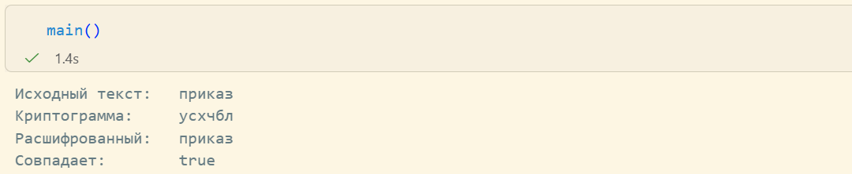
Рис. 1: Результаты работы шифра

3 Вывод
С помощью языка программирования Julia был реализован алгоритм шифрования гаммированием конечной гаммой.

Список литературы
1. JuliaLang [Электронный ресурс]. 2026 JuliaLang.org contributors. URL: https://julialang.org/ (дата обращения: 10.10.2026).
2. Julia 1.13 Documentation [Электронный ресурс]. 2026 JuliaLang.org contributors. URL: https://docs.julialang.org/en/v1/ (дата обращения: 10.10.2026).

